ПЕРИОДИЧЕСКОЕ ПЕЧАТНОЕ ИЗДАНИЕ

БАЛАХТОНСКОГО СЕЛЬСКОГО СОВЕТА ДЕПУТАТОВ и

АДМИНИСТРАЦИИ БАЛАХТОНСКОГО СЕЛЬСОВЕТА КОЗУЛЬСКОГО РАЙОНА

***БАЛАХТОНСКИЕ***

*В Е С Т И*

__________________________________________________________________________________

**29 МАРТА 2024 ГОДА № 04/234 ПЯТНИЦА**

**__________________________________________________________________________________**



**ИТОГИ ВЫБОРОВ**

**ПРЕЗИДЕНТА РОССИЙСКОЙ ФЕДЕРАЦИИ**

**Уважаемые избиратели!**

15, 16, 17 марта 2024 года состоялись **выборы**

**Президента Российской Федерации.**

**Президентом страны подавляющим большинством голосов**

**избран действующий глава государства**

**Владимир Владимирович Путин.**

Эти три дня сплотили всю страну, как никогда. Мы понимали, что выбираем будущее нашей России, нашего края, наших детей. Впереди у нас много работы, созидания, новых идей, новых проектов и достижения значимых для всех результатов. Спасибо вам за поддержку, спасибо за единение, спасибо за Россию, спасибо за президента!

**/М. Котюков – губернатор Красноярского края./**

На выборах президента избиратели продемонстрировали высокую гражданскую зрелость. Люди шли голосовать осознанно. Граждане избирали руководителя страны, определяли курс её развития.

**/А. Додатко – председатель Заксобрания Красноярского края/.**

Красноярский край показал очень высокие результаты по явке – и в Сибирском Федеральном округе, и в целом по стране. Они связаны с отношением к выборам как к важному событию в условиях тех внешних вызовов и угроз, которые есть у страны. Выбор лидера в этих обстоятельствах имеет для людей большое значение.

**/В. Потуремский – директор по политическому анализу института социального маркетинга/**

**______________________________________________________________**

**Страница 2 № 04/234 «Балахтонские вести» 29 марта 2024 года**

**_____________________________________________________________________________________**

**Результаты выборов Президента Российской Федерации**

**по избирательному округу №** 1470

(с. Балахтон, д. Красный Яр, д. Ничково, д. Глушково, д. Мальфино)

**следующие:**

**Явка составила** – 93,9%

**Всего избирателей –** 410**, проголосовало –** 385 **человек.**

|  |  |  |  |  |  |
| --- | --- | --- | --- | --- | --- |
| **№ п/п** | **ФИО**  **кандидата** | **Всего проголосовало** | | | **%** |
|  |  | **за** | | **против** |  |
| **1** | **ДАВАНВОВ**  **Владислав Андреевич** | 9 | | 372 | 2,4% |
| **2** | **ПУТИН**  **Владимир Владимирович** | 347 | | 34 | 91% |
| **3** | **СЛУЦКИЙ**  **Леонид Эдуардович** | 3 | | 379 | 0,8% |
| **4** | **ХАРИТОНОВ**  **Николай Михайлович** | 22 | | 359 | 5,8% |
|  | Недействительных бюллетеней | | 4 | | 1% |

**Результаты выборов Президента Российской Федерации**

**по** **Козульскому району**

**Явка составила** – 75,04%

**Всего избирателей –** 9642, **проголосовало –** 7235 **человека.**

|  |  |  |  |  |
| --- | --- | --- | --- | --- |
| **№ п/п** | **ФИО**  **кандидата** | **Всего проголосовало**  **за** | | **%** |
| **1** | **ДАВАНВОВ**  **Владислав Андреевич** | 333 | | 4,60% |
| **2** | **ПУТИН**  **Владимир Владимирович** | 6075 | | 83,97% |
| **3** | **СЛУЦКИЙ**  **Леонид Эдуардович** | 282 | | 3,90% |
| **4** | **ХАРИТОНОВ**  **Николай Михайлович** | 357 | | 4,93% |
|  | Недействительных бюллетеней | | 188 |  |

**______________________________________________________________**

**Страница 3 № 04/234 «Балахтонские вести» 29 марта 2024 года**

**_____________________________________________________________________________________**

**Администрация Балахтонского сельсовета**

**и Балахтонский сельский Совет депутатов**

**благодарны всем избирателям,**

**принявшим участие в выборах**

**Президента Российской Федерации.**

**Спасибо вам за вашу активную жизненную позицию!**

**Каждый голос для страны важен.**

**Результаты выборов Президента Российской Федерации**

**по Красноярскому краю**

**Явка составила –** 77,26**%**

**Всего избирателей –** 1881509, **проголосовало –** 1435721

|  |  |  |  |
| --- | --- | --- | --- |
| **№ п/п** | **ФИО**  **кандидата** | **Всего проголосовало**  **за** | **%** |
| **1** | **ДАВАНВОВ**  **Владислав Андреевич** | 79 311 | 5,46% |
| **2** | **ПУТИН**  **Владимир Владимирович** | 1 221 986 | 84,12% |
| **3** | **СЛУЦКИЙ**  **Леонид Эдуардович** | 57 870 | 3,98% |
| **4** | **ХАРИТОНОВ**  **Николай Михайлович** | 63 261 | 4,35% |

**Результаты выборов Президента Российской Федерации**

**по стране**

**Явка составила –** 77,44**%**

|  |  |  |
| --- | --- | --- |
| **№ п/п** | **ФИО**  **кандидата** | **%** |
| **1** | **ДАВАНВОВ**  **Владислав Андреевич** | 3,85% |
| **2** | **ПУТИН**  **Владимир Владимирович** | 87,28% |
| **3** | **СЛУЦКИЙ**  **Леонид Эдуардович** | 3,20% |
| **4** | **ХАРИТОНОВ**  **Николай Михайлович** | 4,31% |

**______________________________________________________________**

**Страница 4 № 04/234 «Балахтонские вести» 29 марта 2024 года**

**_____________________________________________________________________________________**

**25 МАРТА – ДЕНЬ РАБОТНИКА КУЛЬТУРЫ**

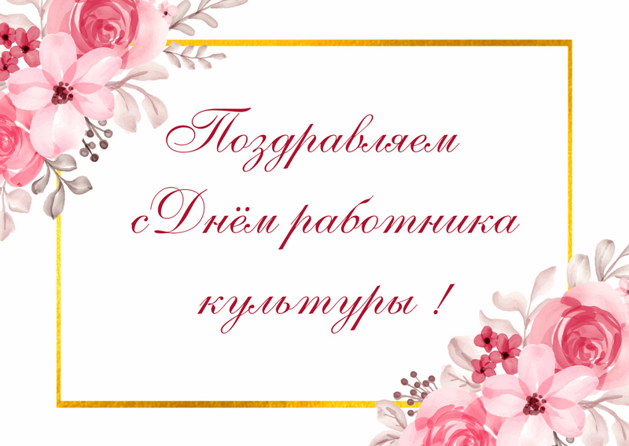

**С профессиональным праздником поздравляем**

**коллективы сотрудников сельских Домов культуры**

**с. Балахтон и д. Ничково!**

**Новых творческих идей и вдохновения!**

**Благополучия и добра!**

**Счастья и радости!**

**Спасибо за ваш труд!**

**В.А. Мецгер - Глава Балахтонского сельсовета**

**Е.А. Гардт – председатель сельского Совета депутатов**

**НОВОСТИ КУЛЬТУРЫ**

В преддверии праздника, **22 февраля**, в Балахтонском сельском Доме культуры прошел торжественный и праздничный концерт **«Верные сыны Отечества"**, посвященный Дню защитника Отечества.

Всех присутствующих на концерте поздравила с праздником начальник штаба по поддержке участников СВО Татьяна Николаевна Бекренева, пожелав добра, счастья, согласия, благополучия и мирного неба каждой семье. Здоровья и долголетия ветеранам, успешной службы солдатам. **Видео-ролик** волонтерского движения **"Мы с вами!"** с. Балахтон никого не оставил равнодушным.

На протяжении всего вечера со сцены звучали патриотические песни в исполнении детского ансамбля **"Улыбка"** и вокального ансамбля **"Родные просторы"**. Душевные песни исполнили солисты: Наталья Прохорова, Татьяна Рейтер, Дарья Раздобреева, Ирина Маскалева и Ольга Таран. Ярким номером стал танец в исполнении Светы Шкирмановской, Полины Крутовой, Ани Кионовой, Леры Крупенниковой и Егора Макарова.

Зрители ушли с мероприятия с хорошим настроением, поблагодарив всех участников за минуты радости и отдыха, которые они им подарили.

Спасибо защитникам нашей Родины, кто с честью выполнил свой воинский долг, и кто сегодня с оружием в руках стоит на страже наших рубежей, придавая уверенности в завтрашнем дне! Желаем всем достижения поставленных целей, мужества, крепости духа, профессиональных успехов, тепла и здоровья!

**______________________________________________________________**

**Страница 5 № 04/234 «Балахтонские вести» 29 марта 2024 года**

**_____________________________________________________________________________________**

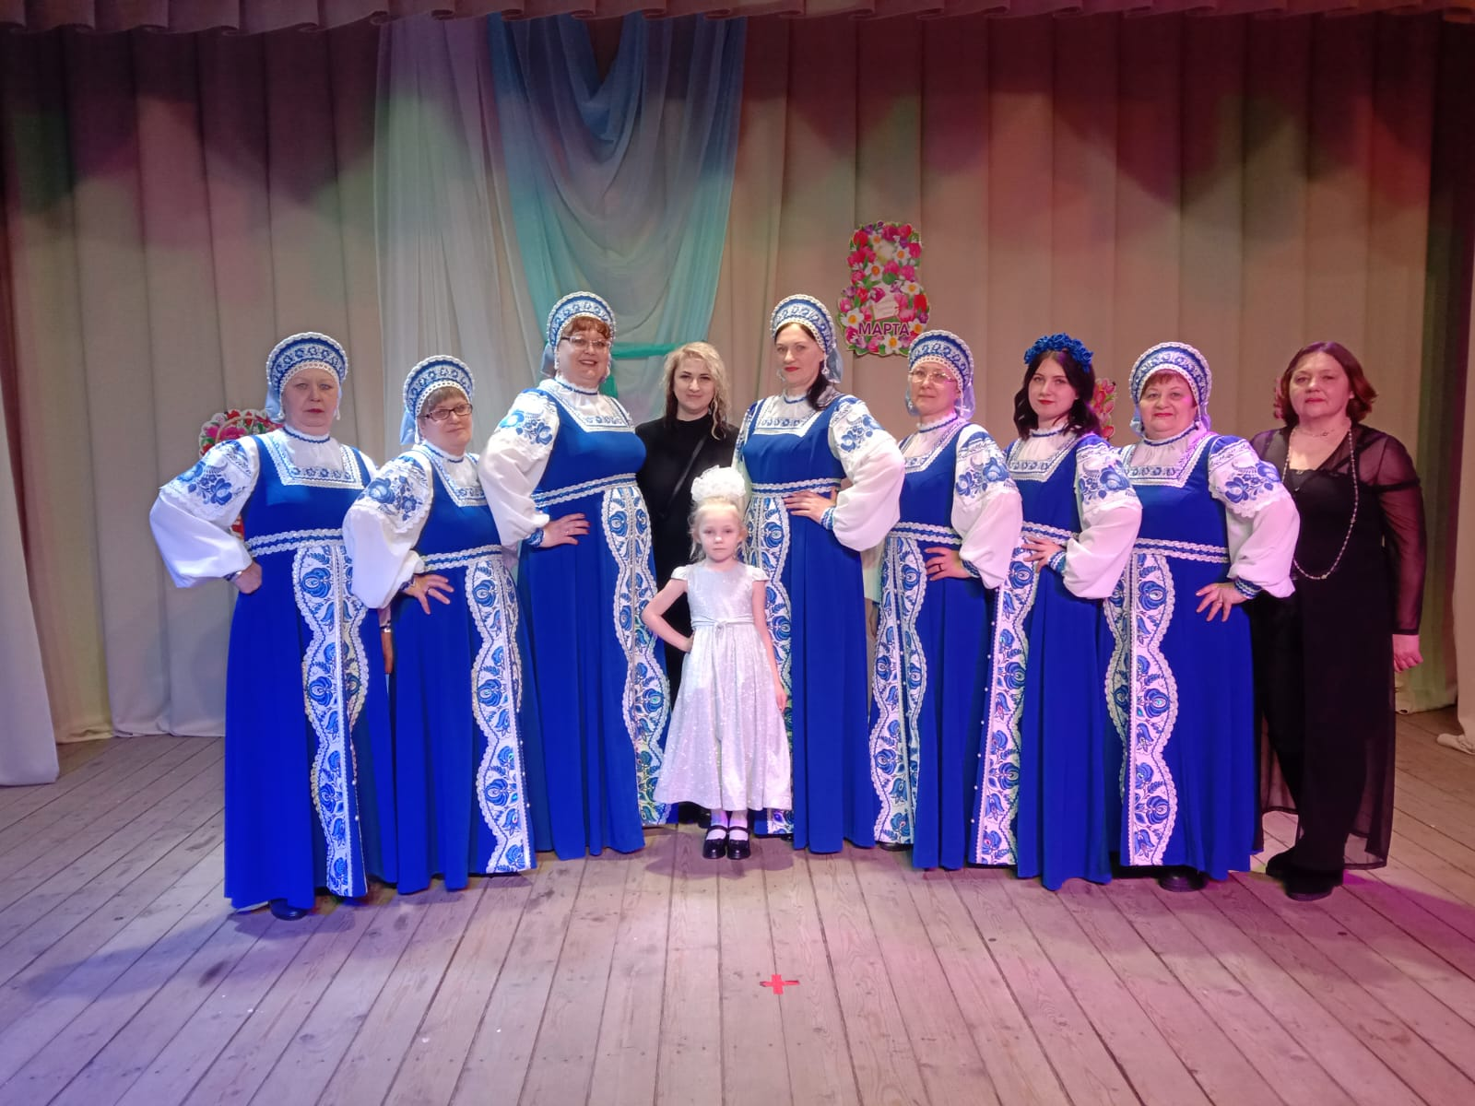

**8 марта**

Международный женский день, это время, когда прекрасная половина человечества принимает подарки и поздравления в свой адрес. **7 марта,** в канун первого весеннего праздника, в Доме культуры прошёл праздничный концерт **«Вся красота женщины».** Одним из приятных событий этого вечера для женской половины коллектива стало поздравление директора МБУК "Козульская ЦКС" Елены Александровны Селецкой. Тепло поприветствовал всех присутствующих с наступающим праздником весны, любви и надежды глава Балахтонского сельсовета Владимир Александрович Мецгер. Он вручил Благодарственное письмо и подарки волонтерской группе **"Мы с вами!".** Выразил искреннюю признательность за активную жизненную позицию, за доброту и помощь бойцам, участникам СВО.

Концертный зал был наполнен атмосферой весеннего настроения, улыбками и радостью зрителей. Свои трогательные поздравления мамам и бабушкам подарили детский вокальный ансамбль **"Улыбка",** стихотворение **"8 марта"** прочла Кира Кривоносова, танцевальная группа Балахтонской средней школы исполнила танец **"Матушка земля".** Программу наполнили восхищением и любовью к самым красивым, самым любимым женщинам фольклорный ансамбль **"Крутись, веретенце",** вокальный ансамбль **"Родные просторы"** и солисты Кира Кривоносова, Наталья Прохорова, Татьяна Рейтер, Любовь Решетникова, Ирина Маскалева, Дарья Раздобреева и Ольга Таран. Атмосфера любви, весны и нежности царила в зале на протяжении всего концерта. Завершение программы было посвящено пожеланиям здоровья, благополучия, мирного весеннего неба и всего самого доброго. Зрители уходили, выражая благодарность всем участникам и организаторам концерта.

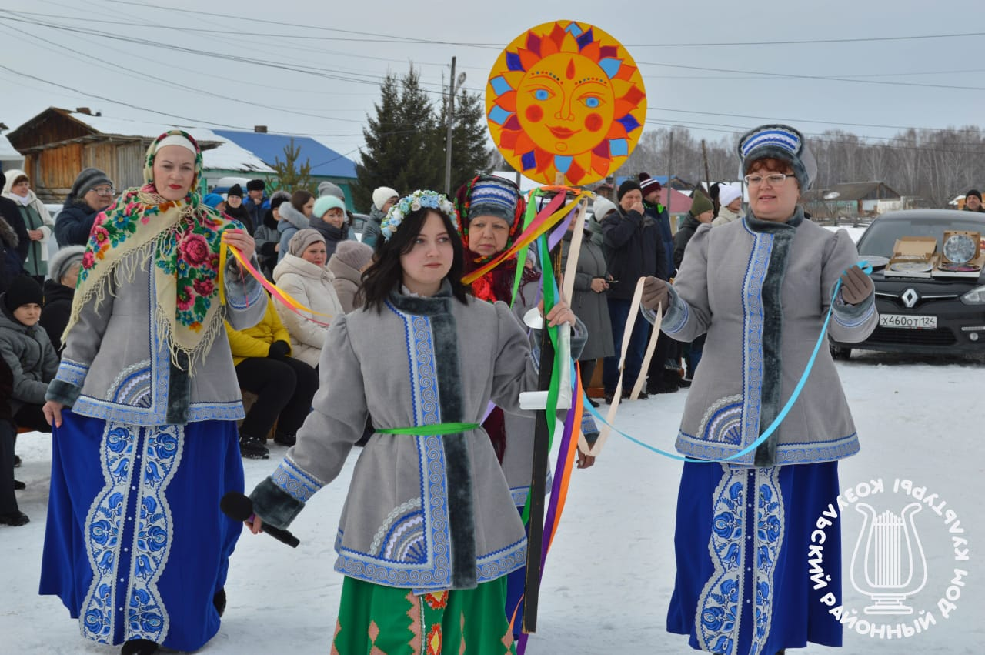

**Масленица** – один из самых веселых праздников в году, который широко отмечается по всей России. **10 марта** в селе Балахтон всем районом весело встретили весну. Народное гуляние **"Широкая Масленица"** собрало все творческие коллективы Козульского района. Яркие костюмы, вкусные пирожки, блины и ватрушки,

**______________________________________________________________**

**Страница 6 № 04/234 «Балахтонские вести» 29 марта 2024 года**

**_____________________________________________________________________________________**

веселая программа с песнями и конкурсами очень понравились жителям и гостям села Балахтон. Активные участники ушли с праздника с подарками и отличным настроением!

**Продемонстрировали все дни масленичной недели:**

☀Понедельник и воскресенье - сельский Дом культуры села Балахтон, ☀Вторник - Козульский Районный Дом культуры, ☀Среда - сельский клуб посёлок Заречный, ☀Четверг - Дом культуры "Новочернореченский", ☀Пятница - сельский Дом культуры село Шадрино, ☀Суббота - сельский Дом культуры село Лазурный.

Козульский Дом ремесел жителям села представил работы мастериц, выполненные в разных техниках, и провели мастер - класс.

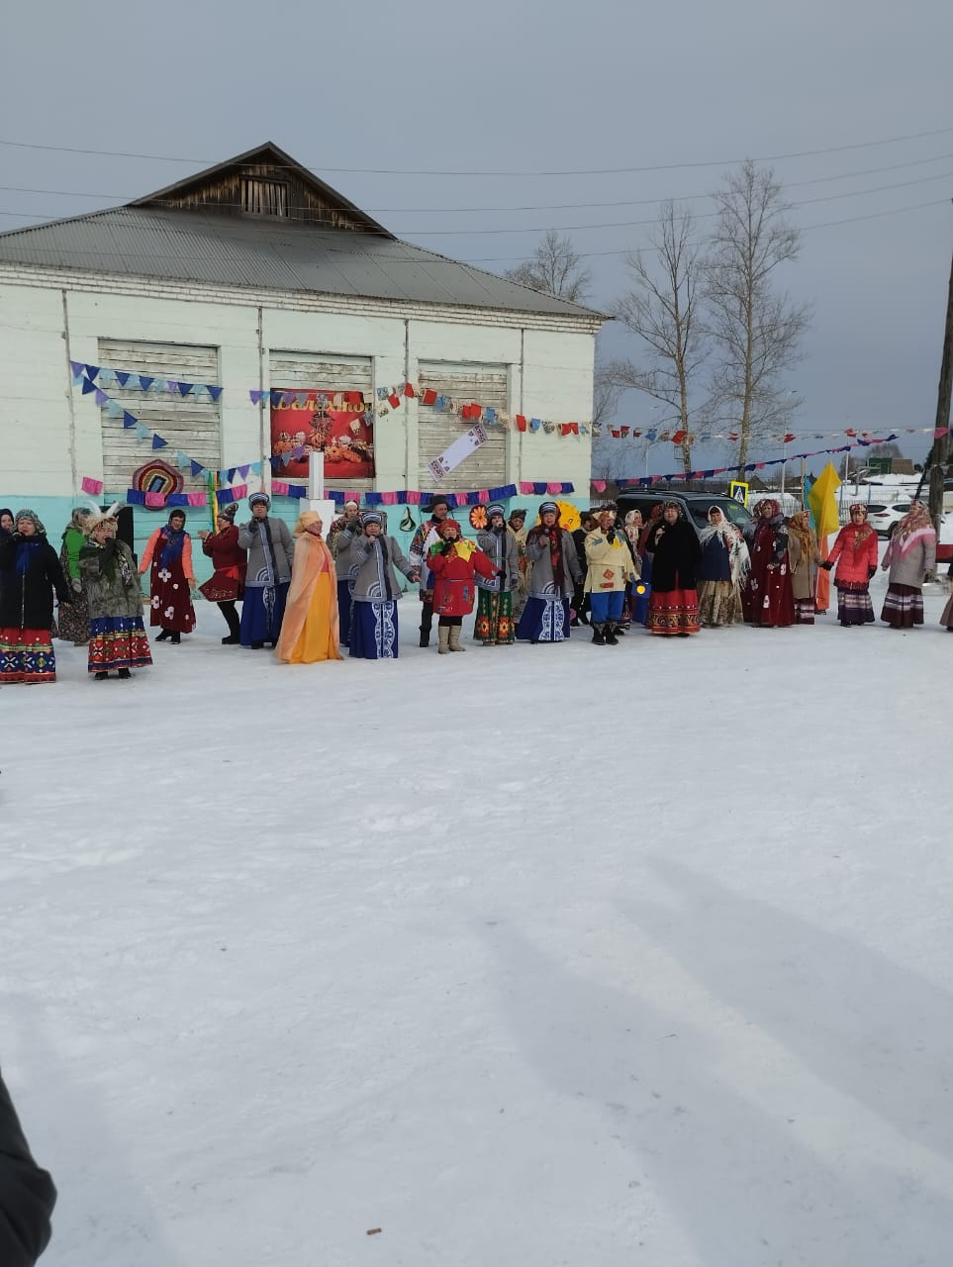Главным атрибутом Масленицы и визитной карточкой мероприятия стали блины! А сколько их съели участники конкурсов, никто не считал! Было весело, задорно и вкусно!

Окончание праздника ознаменовалось сожжением чучела Масленицы - как символ очищения от всего плохого и скверного.

Председатель Совета депутатов Елена Арнольдовна Гардт вручила коллективам Благодарственные письма от имени главы Балахтонского сельсовета и Балахтонского сельского Совета депутатов, пожелала всем присутствующим благополучия, отличного весеннего настроения, больше солнечных дней и творческих успехов!

Коллектив Дома культуры села Балахтон благодарен за помощь в организации и финансовую поддержку администрации Козульского района и отделу Культуры и Кино Козульского района! Праздник удался на славу!

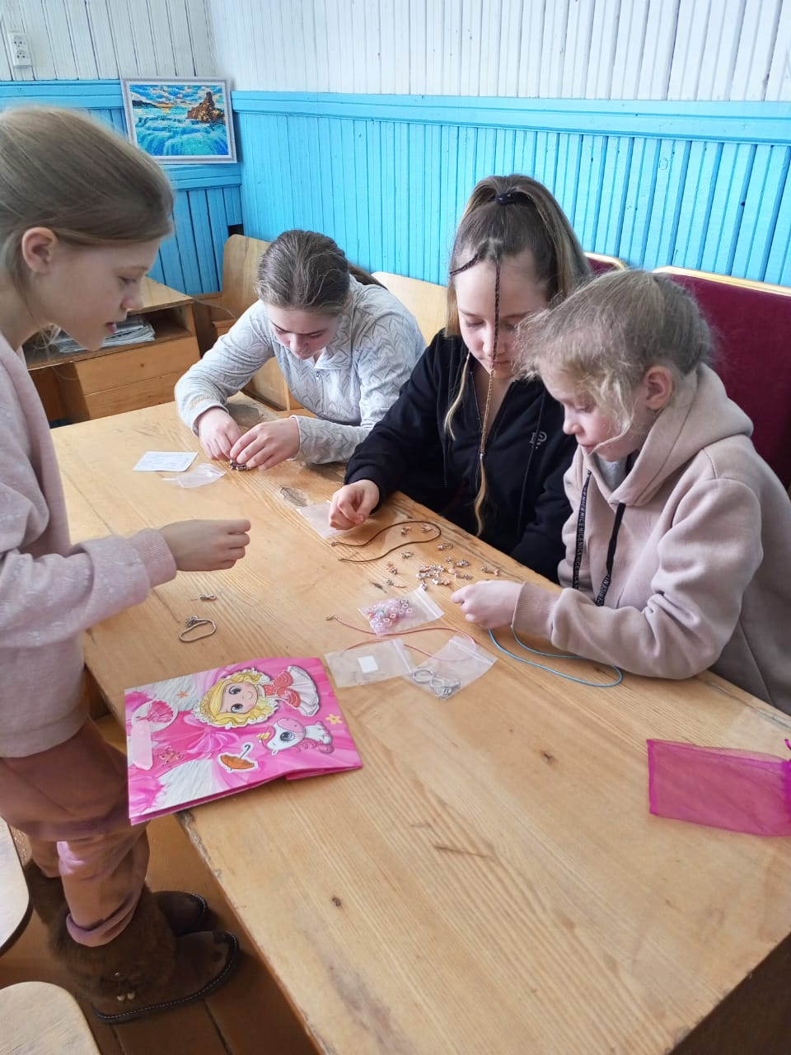

**Мастер-класс** – это формат практической передачи мастерства, который быстро увлекает детей в просторы творчества. В сельском Доме культуры прошел мастер-класс **"Волшебная фея"** для девочек. Девочки научились создавать своими руками красивые украшения - красивые браслеты и ожерелья, получили новый опыт общения в весёлой компании Ждём вас, всей семьёй - желанных гостей на наших незабываемых и добрых мастер-классах!

**______________________________________________________________**

**Страница 7 № 04/234 «Балахтонские вести» 29 марта 2024 года**

**_____________________________________________________________________________________**

**22 марта** в Козульском Доме ремесел стартовал двухдневный семинар по декоративно-прикладному творчеству и ремеслу **"Школа мастерства".** Участниками семинара стали жители шести территорий нашего края, среди которых города Назарово, Ачинск, Боготол и районы Боготольский, Козульский, Емельяновский, Сухобузимский . Гостям семинара были предложены мастер-классы по разным направлениям: лепка из глины, гончарное ремесло, лоскутное шитье, ткачество, лозоплетение, макраме, народная обереговая кукла. Впервые в программу семинара был включен мастер - класс по живописи.

От сельского Дома культуры села Балахтон в семинаре приняли участие Дарья Раздобреева и Ольга Таран. Для выставки предоставили свои работы, созданные в различных техниках, рукодельницы - Елена Первушина, Наталья Прохорова, Надежда Рейтер, Любовь Тисецкая и Ольга Таран.

**СПОРТИВНАЯ СТРАНИЧКА**

По информации инструктора по физической подготовке Виктора Алексеевича Филатова в марте месяце проведены следующие соревнования:

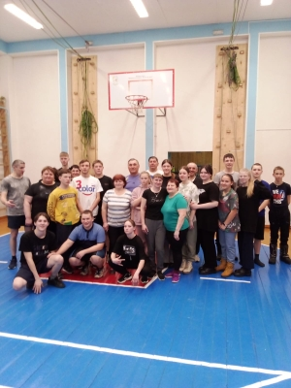

**5 марта** – **соревнования по волейболу,** посвященные Международному дню 8 марта. Участвовало 5 команд – 32 человека.

1 место заняла взрослая команда из села Шадрино,

2 место – команда учителей из Балахтонской средней школы,

3 место – команда «Олимпиец» - учащиеся Балахтонской школы.

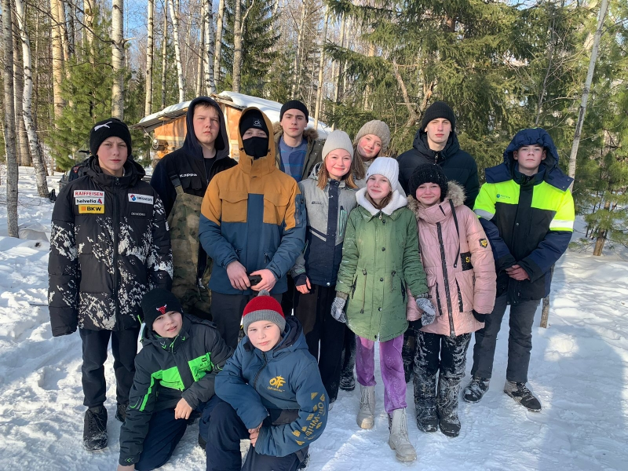**16 марта** состоялся **однодневный пеший поход**

по маршруту «Балахтон – урочище Кирилова изба – Балахтон». В походе приняло участие 12 человек.

**25 марта** прошли **соревнования по силовому троеборью** среди мальчиков 10-12 лет. Приняло участие 6 человек. Места распределились следующим образом: 1 место – Егор Аромачев, 2 место – Вова Николаев, 3 место – Кирилл Шкирмановский.

**______________________________________________________________**

**Страница 8 № 04/234 «Балахтонские вести» 29 марта 2024 года**

**_____________________________________________________________________________________**

**ПАМЯТКА**

**ГРАЖДАНАМ О СОХРАННОСТИ ЛИЧНОГО ИМУЩЕСТВА**

**Для того, чтобы обеспечить сохранность своего имущества, необходимо придерживаться нескольких немаловажных правил:**

-   не оставляйте свои жилые дома, открытыми, даже если Вы вышли на одну минуту;

-   не забывайте закрывать окна и форточки, входные двери, когда уходите;

-    будьте внимательны с ключами, не теряйте и не передавайте их незнакомым людям;

-   не оставляйте без присмотра свои личные вещи: документы, мобильные телефоны, сумки, обувь, одежду и др.

-   старайтесь не говорить о наличии у Вас дорогих вещей или большой суммы денег.

**В целях недопущения краж личного имущества, тем самым причинения Вам материального ущерба, рекомендуем:**

-   не оставлять личное имущество без присмотра во дворах, и на придомовых территориях, около магазинов и в других общественных местах;

-   принять меры по технической укреплённости мест хранения имущества, не складируйте ваше имущество за пределами вашего земельного участка (гаражи, сараи, подвалы, кладовые и т.д.).

**В большинстве случаев предметом хищения свободным доступом являются денежные средства, мобильные телефоны, ювелирные изделия, теле-видео-фотоаппаратура, реже – одежда, продукты питания.**

Главной причиной краж свободным доступом является беспечность самих пострадавших. Зачастую, владельцы оставляют свое имущество без присмотра на рабочем месте, в магазинах, в школах, в гостях и в собственном жилище.

В последнее время стали широко использоваться банковские карты. Нередко владельцы хранят их в легкодоступных местах вместе с пин-кодом. В случаях краж эта памятка становится настоящим подарком для похитителя.

**Чтобы оградить свое имущество от хищений соблюдайте некоторые простые правила:**

-  не держите свои телефоны, деньги и ценные вещи в наружных карманах;

-  не демонстрируйте мобильники и содержимое своих кошельков в людных местах;

-  никогда не приводите в свой дом малознакомых людей;

-  если вы приходите в гости, то берите с собой минимум денежных средств и внимательней относитесь к ценным вещам;

-  не оставляете открытым ваш автомобиль, квартиру даже если выходите на непродолжительное время.

**Если в отношении вас все же совершено преступление, не пытайтесь разобраться самостоятельно, и не откладывайте на потом обращение в полицию, т.к. чем быстрее поступит сообщение о совершении преступления, тем больше шансов вернуть похищенное имущество.**

**Участковый уполномоченный полиции**

**Антипин Иван Александрович**

**тел. 8-(39154) 2-12-65,**

**8-996-427-89-95**

**______________________________________________________________**

**Страница 9 № 04/234 «Балахтонские вести» 29 марта 2024 года**

**_____________________________________________________________________________________**

**ПОЗДРАВЛЯЕМ**

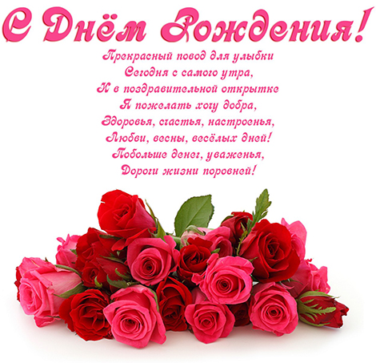

**НАШИХ АПРЕЛЬСКИХ**

**ЮБИЛЯРОВ!**

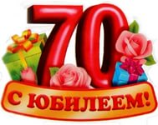

**СЕМДЕСЯТ ЛЕТ ИСПОЛНИТСЯ**

**7 апреля -**

**Владимиру Андреевичу КАТАРГИНУ**

**23 апреля –**

**Зинаиде Гаврилловне АХМУТДИНОВОЙ**

**Пусть ждут во всём удача и везенье,**

**Всегда отличным будет настроенье,**

**Пусть удаются планы и дела, чтоб ярче и счастливей жизнь была!**



**ШЕСТЬДЕСЯТ ПЯТЬ ЛЕТ ИСПОЛНИТСЯ**

**5 апреля -**

**Евгению Николаевичу ЛОКТИОНОВУ**

**20 апреля -**

**Галине Алексеевне ГОНЧАРЕНКО,**

**Ларисе Николаевне ШИЯНОВОЙ**

**21 апреля -**

**Юрию Васильевичу Степанову**

**Пусть все заботы и печали**

**В прошедшем времени живут,**

**А впереди – лишь годы счастья и годы радости Вас ждут!**



**ШЕСТЬДЕСЯТ ЛЕТ ИСПОЛНИТСЯ**

**10 апреля -**

**Татьяне Фёдоровне КАТАРГИНОЙ**

**15 апреля -**

**Сергею Анатольевичу МЕДВЕДЕВУ**

**Желаем здоровья на долгие годы,**

**Чтоб вас стороной обходили невзгоды,**

**Чтоб счастье и радость не знали разлуки,**

**Чтоб душу согрели вам дети и внуки!**

**В.А. Мецгер – Глава Балахтонского сельсовета**

**Е.А. Гардт – председатель сельского Совета депутатов**

**______________________________________________________________**

**Страница 10 № 04/234 «Балахтонские вести» 29 марта 2024 года**

**_____________________________________________________________________________________**

**ОФИЦИАЛЬНО**

**БАЛАХТОНСКИЙ СЕЛЬСКИЙ СОВЕТ ДЕПУТАТОВ**

**КОЗУЛЬСКОГО РАЙОНА КРАСНОЯРСКОГО КРАЯ**

**РЕШЕНИЕ**

20.03.2024 с. Балахтон № 29-177р

О введении земельного налога на территории муниципального образования Балахтонский сельсовет

В соответствии с главой 31 Налогового кодекса Российской Федерации от 05.08.2000г. № 117-ФЗ, на основании Постановления Правительства Красноярского края от 03.11.2020 № 766-п «Об утверждении результатов определения кадастровой стоимости земельных участков в составе земель населенных пунктов Красноярского края», руководствуясь статьёй 24 Устава Балахтонского сельсовета, Балахтонский сельский Совет депутатов РЕШИЛ:

**1.** Ввести на территории Балахтонского сельсовета земельный налог.

**2.** Установить следующие ставки земельного налога:

2.1 в размере **0,12** процента от кадастровой стоимости в отношении земельных участков:

- занятых жилищным фондом и объектами инженерной инфраструктуры жилищно-коммунального комплекса (за исключением доли в праве на земельный участок, приходящийся на объект, не относящийся к жилищному фонду и к объектам инженерной инфраструктуры жилищно-коммунального комплекса) или приобретённых (предоставленных) для жилищного строительства (за исключением земельных участков, приобретённых (предоставленных) для индивидуального жилищного строительства, используемых в предпринимательской деятельности;

- не используемых в предпринимательской деятельности, приобретённых (предоставленных) для личного подсобного хозяйства, садоводства или огородничества, а также земельных участков общего назначения, предусмотренных Федеральным законом от 29.07.2017 № 217-ФЗ «О ведении гражданами садоводства и огородничества для собственных нужд и о внесении изменений в отдельные законодательные акты Российской Федерации;

- ограниченных в обороте в соответствии с законодательством Российской Федерации, предоставленных для обеспечения обороны и безопасности, оборонной промышленности, таможенных нужд.

2.2 в размере **0,03** процента в отношении земельных участков:

- отнесенных к землям сельскохозяйственного назначения или к землям в составе зон сельскохозяйственного использования в населённых пунктах и используемых для сельскохозяйственного производства;

2.3 в размере **0,45** процента в отношении прочих земельных участков.

**3.** Установить следующий порядок и сроки уплаты налога:

3.1. для налогоплательщиков-организаций

- установить отчётными периодами первый квартал, второй квартал и третий квартал календарного года;

- установить сроки оплаты авансовых платежей не позднее последнего числа месяца, следующего за истекшим отчётным периодом;

- установить, что земельный налог, подлежащий уплате по истечении налогового периода, уплачивается не позднее 1марта года, следующего за истекшим налоговым периодом.

3.2. Налог и авансовые платежи по налогу уплачиваются налогоплательщиками-организациями в бюджет по месту нахождения земельных участков, признаваемых объектами налогообложения, в соответствии со статьёй 389 Налогового кодекса Российской Федерации.

**4.** На основании п. 2 статьи 387 Налогового кодекса Российской Федерации установить следующие налоговые льготы:

4.1. От уплаты земельного налога освобождаются;

- организации, финансируемые за счёт средств бюджета Козульского района и средств бюджета поселений, входящих в состав района;

- ветераны и инвалиды Великой Отечественной войны;

- ветераны и инвалиды боевых действий .

- организации, включённые в сводный реестр организаций оборонно-промышленного комплекса.

4.2. Предоставить льготу в размере 100% по землям, отнесенным к землям сельскохозяйственного назначения или к землям в составе зон сельскохозяйственного использования в населённых пунктах и используемых для сельскохозяйственного производства, гражданам, родившимся в период с 1927 по 1945 год включительно.

**5.** С 1 января 2024года признать утратившими силу Решения Балахтонского сельского Совета депутатов от 22.11.2022 № 18-126р «О введении земельного налога на территории муниципального образования Балахтонский сельсовет», от 21.09.2023 № 25-157р «О внесении изменений в Решение сельского Совета

**______________________________________________________________**

**Страница 11 № 04/234 «Балахтонские вести» 29 марта 2024 года**

**_____________________________________________________________________________________**

депутатов от 22.11.2022 № 18-126р «О введении земельного налога на территории муниципального образования Балахтонский сельсовет».

**6.** Опубликовать настоящее Решение в местном периодическом издании «Балахтонские вести» и разместить на официальном сайте администрации Балахтонского сельсовета.

**7.** Настоящее Решение вступает в силу не ранее чем по истечении одного месяца со дня опубликования и распространяется на правоотношения, возникшие с 1 января 2024 года.

Председатель Балахтонского сельского Совета депутатов Е.А. Гардт

Глава Балахтонского сельсовета В.А. Мецгер

**БАЛАХТОНСКИЙ СЕЛЬСКИЙ СОВЕТ ДЕПУТАТОВ**

**КОЗУЛЬСКОГО РАЙОНА КРАСНОЯРСКОГО КРАЯ**

**РЕШЕНИЕ**

20.03.2024 с. Балахтон № 29-178р

О введении налога на имущество физических лиц на территории муниципального образования Балахтонский сельсовет исходя из кадастровой стоимости объектов налогообложения

В соответствии с главой 32 Налогового кодекса Российской Федерации, Федеральным законом от 06.10.2003 № 131-ФЗ «Об общих принципах организации местного самоуправления в Российской Федерации», руководствуясь подпунктом 3 пункта 1 статьи 24 Устава Балахтонского сельсовета, Балахтонский сельский Совет депутатов РЕШИЛ:

**1.** Установить налог на имущество физических лиц на территории муниципального образования Балахтонский сельсовет.

**2.** Налоговые ставки устанавливаются в следующих размерах от кадастровой стоимости:

|  |  |  |
| --- | --- | --- |
| №  п/п | Объект налогообложения | Налоговая ставка (%) |
| 1. | Объект налогообложения, кадастровая стоимость которого не превышает 300 миллионов рублей (включительно): |  |
| 1.1 | жилой дом (часть жилого дома); | 0,07 |
| 1.2 | квартира (часть квартиры); | 0,07 |
| 1.3 | комната; | 0,07 |
| 1.4 | объект незавершённого строительства в случае, если проектируемым назначением такого объекта является жилой дом; | 0,07 |
| 1.5 | единый недвижимый комплекс, в состав которого входит хотя бы один жилой дом; | 0,07 |
| 1.6 | гараж (машино-место), в том числе расположенные в объектах налогообложения, указанных в подпункте 2 пункта 2 статьи 406 Налогового кодекса Российской Федерации | 0,07 |
| 1.7 | хозяйственное строение или сооружение, площадь которого не превышает 50 квадратных метров и которое расположено на земельном участке, предоставленном для ведения личного подсобного хозяйства, огородничества, садоводства или индивидуального жилищного строительства; | 0,07 |
| 2 | Объект налогообложения, кадастровая стоимость которого превышает 300 миллионов рублей | 1,4 |
| 3 | Прочие объекты налогообложения | 0,35 |

**2.1.** На основании пункта 6 статьи 407 Налогового кодекса Российской Федерации установить следующие налоговые льготы:

**2.1.1.** От уплаты налога на имущество освобождаются ветераны и инвалиды боевых действий в отношении следующих объектов налогообложения:

- квартира, часть квартиры или комната;

- жилой дом или часть жилого дома;

- гараж или машино-место.

**2.1.2.** Предоставить налоговую льготу в размере 100% для лиц лишившихся имущества в результате пожара, начиная с налогового периода 2021 года.

**3.** С 1 января 2024 года признать утратившими силу Решения Балахтонского сельского Совета депутатов от 22.11.2018 № 28-139р «О введении налога на имущество физических лиц на территории муниципального образования Балахтонский сельсовет исходя из кадастровой стоимости объектов налогообложения», от 30.05.2019 № 33-168р «О внесении изменений в Решение сельского Совета депутатов от 22.11.2018 № 28-139р «О

**______________________________________________________________**

**Страница 12 № 04/234 «Балахтонские вести» 29 марта 2024 года**

**_____________________________________________________________________________________**

введении налога на имущество физических лиц на территории муниципального образования Балахтонский сельсовет исходя из кадастровой стоимости объектов налогообложения», от 21.11.2019 № 36-191р «О внесении изменений в Решение сельского Совета депутатов от 22.11.2018 № 28-139р «О введении налога на имущество физических лиц на территории муниципального образования Балахтонский сельсовет исходя из кадастровой стоимости объектов налогообложения», от 20.09.2022 № 17-119р «О внесении изменений в Решение сельского Совета депутатов от 22.11.2018 № 28-139р «О введении налога на имущество физических лиц на территории муниципального образования Балахтонский сельсовет исходя из кадастровой стоимости объектов налогообложения».

**4.** Опубликовать настоящее Решение в местном периодическом издании «Балахтонские вести» и разместить на официальном сайте администрации Балахтонского сельсовета.

**5.** Настоящее Решение вступает в силу не ранее чем по истечении одного месяца со дня опубликования и распространяется на правоотношения, возникшие с 1 января 2024 года.

Председатель Балахтонского сельского Совета депутатов Е.А. Гардт

Глава Балахтонского сельсовета В.А. Мецгер

**БАЛАХТОНСКИЙ СЕЛЬСКИЙ СОВЕТ ДЕПУТАТОВ**

**КОЗУЛЬСКОГО РАЙОНА КРАСНОЯРСКОГО КРАЯ**

**РЕШЕНИЕ**

20.03.2024 с. Балахтон № 29-179р

О внесении изменений в Решение Балахтонского сельского Совета депутатов от 23.12.2021 № 11-87р «Об утверждении Положения о муниципальном жилищном контроле на территории муниципального образования Балахтонский сельсовет»

В целях приведения Решения Балахтонского сельского Совета депутатов от 23.12.2021 № 11-87р «Об утверждении Положения о муниципальном жилищном контроле на территории муниципального образования Балахтонский сельсовет» в соответствие с требованиями Федерального закона от 04.08.2023 № 483-ФЗ «О внесении изменений в статью 52 Федерального закона «О государственном контроле (надзоре) и муниципальном контроле в Российской Федерации» и статьёй 4 Федерального закона «О внесении изменений в отдельные законодательные акты Российской Федерации», руководствуясь Уставом Балахтонского сельсовета, Балахтонский сельский Совет депутатов РЕШИЛ:

1. Внести в Решение Балахтонского сельского Совета депутатов от 23.12.2021 № 11-87р «Об утверждении Положения о муниципальном жилищном контроле на территории муниципального образования Балахтонский сельсовет» следующие изменения:

1.1. в Положении о муниципальном жилищном контроле на территории муниципального образования Балахтонский сельсовет:

1.1.1. пункт 2 раздела I дополнить подпунктом 12следующего содержания:

«12) требований к безопасной эксплуатации и техническому обслуживанию внутридомового и (или) внутриквартирного газового оборудования, а также требований к содержанию относящихся к общему имуществу в многоквартирном доме вентиляционных и дымовых каналов.»;

1.1.2. раздел 3 дополнить пунктом 19 следующего содержания:

«19.Контролируемое лицо вправе обратиться в орган муниципального контроля с заявлением о проведении в отношении его профилактического визита (далее также в настоящем пункте - заявление контролируемого лица).

Орган муниципального контроля рассматривает заявление контролируемого лица в течение десяти рабочих дней с даты регистрации указанного заявления и принимает решение о проведении профилактического визита либо об отказе в его проведении с учетом материальных, финансовых и кадровых ресурсов органа муниципального контроля, категории риска объекта контроля, о чем уведомляет контролируемое лицо.

Орган муниципального контроля принимает решение об отказе в проведении профилактического визита по заявлению контролируемого лица по одному из следующих оснований:

1) от контролируемого лица поступило уведомление об отзыве заявления о проведении профилактического визита;

2) в течение двух месяцев до даты подачи заявления контролируемого лица органом муниципального контроля было принято решение об отказе в проведении профилактического визита в отношении данного контролируемого лица;

3) в течение шести месяцев до даты подачи заявления контролируемого лица проведение профилактического визита было невозможно в связи с отсутствием контролируемого лица по месту осуществления деятельности либо в связи с иными действиями (бездействием) контролируемого лица, повлекшими невозможность проведения профилактического визита;

**______________________________________________________________**

**Страница 13 № 04/234 «Балахтонские вести» 29 марта 2024 года**

**_____________________________________________________________________________________**

4) заявление контролируемого лица содержит нецензурные либо оскорбительные выражения, угрозы жизни, здоровью и имуществу должностных лиц органа муниципального контроля либо членов их семей.

В случае принятия решения о проведении профилактического визита по заявлению контролируемого лица орган муниципального контроля в течение двадцати рабочих дней согласовывает дату проведения профилактического визита с контролируемым лицом любым способом, обеспечивающим фиксирование такого согласования, и обеспечивает включение такого профилактического визита в программу профилактики рисков причинения вреда (ущерба) охраняемым законом ценностям.».

2. Контроль за исполнением настоящего Решения возложить на главу Балахтонского сельсовета.

3. Настоящее Решение вступает в силу в день, следующий за днём его официального опубликования в местном периодическом издании «Балахтонские вести».

**БАЛАХТОНСКИЙ СЕЛЬСКИЙ СОВЕТ ДЕПУТАТОВ**

**КОЗУЛЬСКОГО РАЙОНА КРАСНОЯРСКОГО КРАЯ**

**РЕШЕНИЕ**

20.03.2024 с. Балахтон № 29-180р

О внесении изменений в Решение Балахтонского сельского Совета депутатов от 23.12.2021 № 11-90р «Об утверждении Положения о муниципальном контроле в сфере благоустройства на территории муниципального образования Балахтонский сельсовет»

В целях приведения Решения Балахтонского сельского Совета депутатов от 23.12.2021 № 11-90 «Об утверждении Положения о муниципальном контроле в сфере благоустройства на территории муниципального образования Балахтонский сельсовет» в соответствие с требованиями Федерального закона от 04.08.2023 № 483-ФЗ «О внесении изменений в статью 52 Федерального закона «О государственном контроле (надзоре) и муниципальном контроле в Российской Федерации» и статьёй 4 Федерального закона «О внесении изменений в отдельные законодательные акты Российской Федерации», руководствуясь Уставом Балахтонского сельсовета, Балахтонский сельский Совет депутатов РЕШИЛ:

1. Внести в Решение Балахтонского сельского Совета депутатов от 23.12.2021 № 11-90 «Об утверждении Положения о муниципальном контроле в сфере благоустройства на территории муниципального образования Балахтонский сельсовет» следующие изменения:

1.1. в Положении о муниципальном контроле в сфере благоустройства на территории муниципального образования Балахтонский сельсовет:

1.1.1. раздел II дополнить пунктом 17.1 следующего содержания:

«17.1.Контролируемое лицо вправе обратиться в орган муниципального контроля с заявлением о проведении в отношении его профилактического визита (далее также в настоящем пункте - заявление контролируемого лица).

Орган муниципального контроля рассматривает заявление контролируемого лица в течение десяти рабочих дней с даты регистрации указанного заявления и принимает решение о проведении профилактического визита либо об отказе в его проведении с учетом материальных, финансовых и кадровых ресурсов органа муниципального контроля, категории риска объекта контроля, о чем уведомляет контролируемое лицо.

Орган муниципального контроля принимает решение об отказе в проведении профилактического визита по заявлению контролируемого лица по одному из следующих оснований:

1) от контролируемого лица поступило уведомление об отзыве заявления о проведении профилактического визита;

2) в течение двух месяцев до даты подачи заявления контролируемого лица органом муниципального контроля было принято решение об отказе в проведении профилактического визита в отношении данного контролируемого лица;

3) в течение шести месяцев до даты подачи заявления контролируемого лица проведение профилактического визита было невозможно в связи с отсутствием контролируемого лица по месту осуществления деятельности либо в связи с иными действиями (бездействием) контролируемого лица, повлекшими невозможность проведения профилактического визита;

4) заявление контролируемого лица содержит нецензурные либо оскорбительные выражения, угрозы жизни, здоровью и имуществу должностных лиц органа муниципального контроля либо членов их семей.

В случае принятия решения о проведении профилактического визита по заявлению контролируемого лица орган муниципального контроля в течение двадцати рабочих дней согласовывает дату проведения профилактического визита с контролируемым лицом любым способом, обеспечивающим фиксирование такого согласования, и обеспечивает включение такого профилактического визита в программу профилактики рисков причинения вреда (ущерба) охраняемым законом ценностям.».

2. Контроль за исполнение настоящего Решения возложить на главу муниципального образования Балахтонский сельсовет.

**______________________________________________________________**

**Страница 14 № 04/234 «Балахтонские вести» 29 марта 2024 года**

**_________________________________________________________________________**

3. Настоящее Решение вступает в силу в день, следующий за днём его официального опубликования в местном периодическом издании «Балахтонские вести».

4. Настоящее Решение подлежит размещению на официальном сайте Балахтонского сельсовета в сети Интернет.

Председатель Балахтонского сельского Совета депутатов Е.А. Гардт

Глава Балахтонского сельсовета В.А. Мецгер

**БАЛАХТОНСКИЙ СЕЛЬСКИЙ СОВЕТ ДЕПУТАТОВ**

**КОЗУЛЬСКОГО РАЙОНА КРАСНОЯРСКОГО КРАЯ**

**РЕШЕНИЕ**

20.03.2024 с. Балахтон № 29-181р

О внесении изменений в Решение Балахтонского сельского Совета депутатов от 19.04.2023 № 22-144р «Об утверждении перечня муниципальных услуг, предоставляемых администрацией Балахтонского сельсовета в соответствии с административным Регламентом предоставления муниципальных услуг»

В соответствии с Федеральными законами от 27.07.2010г. № 210-ФЗ «Об организации предоставления государственных и муниципальных услуг», от 09.02.2009 года № 8 – ФЗ «Об обеспечении доступа к информации о деятельности государственных органов и органов местного самоуправления», руководствуясь Уставом Балахтонского сельсовета, Балахтонский сельский Совет депутатов РЕШИЛ:

1. В Решение Балахтонского сельского Совета депутатов от 19.04.2023 № 22-144р «Об утверждении перечня муниципальных услуг, предоставляемых администрацией Балахтонского сельсовета в соответствии с административным Регламентом предоставления муниципальных услуг» следующие изменения:

1.1. Дополнить таблицу «Перечень муниципальных услуг, предоставляемых администрацией Балахтонского сельсовета» пунктом 8 следующего содержания:

|  |  |  |  |
| --- | --- | --- | --- |
| 8 | Предоставление разрешения на осуществление земляных работ | Администрация Балахтонского сельсовета | Физические и юридические лица |

3. Решение вступает в силу со дня его официального опубликования в местном печатном издании «Балахтонские вести».

Председатель Балахтонского сельского Совета депутатов Е.А. Гардт

Глава Балахтонского сельсовета В.А. Мецгер

**БАЛАХТОНСКИЙ СЕЛЬСКИЙ СОВЕТ ДЕПУТАТОВ**

**КОЗУЛЬСКОГО РАЙОНА КРАСНОЯРСКОГО КРАЯ**

**РЕШЕНИЕ**

20.03.2024 с. Балахтон № 29-182р

Об отмене Решения от 14.10.2021 № 09-66р «О внесении изменений в Решение сельского Совета депутатов от 18.03.2021 № 06-34р «Об утверждении Регламента Балахтонского сельского Совета депутатов»

В соответствии с частью 1 статьи 48 Федерального закона № 131-ФЗ «Об организации местного самоуправления в Российской Федерации» и в связи с проведением сверки данных Регистра муниципальных нормативных актов, руководствуясь пунктом 8 статьи 26 Устава Балахтонского сельсовета, Балахтонский сельский Совет депутатов РЕШИЛ:

1. Признать утратившим силу Решение Балахтонского сельского Совета депутатов от 14.10.2021 № 09-66р «О внесении изменений в Решение сельского Совета депутатов от 18.03.2021 № о6-34р «Об утверждении Регламента Балахтонского сельского Совета депутатов».

2. Контроль за исполнением настоящего Решения возложить на председателя Балахтонского сельского Совета депутатов.

3. Настоящее Решение вступает в силу в день, следующий за днём его официального опубликования в местном периодическом издании «Балахтонские вести».

4. Настоящее Решение подлежит размещению на официальном сайте Балахтонского сельсовета в сети Интернет.

Председатель Балахтонского сельского Совета депутатов Е.А. Гардт

Глава Балахтонского сельсовета В.А. Мецгер

**______________________________________________________________**

**Страница 15 № 04/234 «Балахтонские вести» 29 марта 2024 года**

**_________________________________________________________________________**

**БАЛАХТОНСКИЙ СЕЛЬСКИЙ СОВЕТ ДЕПУТАТОВ**

**КОЗУЛЬСКОГО РАЙОНА КРАСНОЯРСКОГО КРАЯ**

**РЕШЕНИЕ**

20.03.2024 с. Балахтон № 29-183р

Об отмене Решения от 22.09.2009 № 39-167р «О муниципальном земельном контроле»

В соответствии с частью 1 статьи 48 Федерального закона № 131-ФЗ «Об организации местного самоуправления в Российской Федерации» и в связи с проведением сверки данных Регистра муниципальных нормативных актов, руководствуясь пунктом 8 статьи 26 Устава Балахтонского сельсовета, Балахтонский сельский Совет депутатов РЕШИЛ:

1. Признать утратившим силу Решение Балахтонского сельского Совета депутатов от 22.09.2009 № 39-167р «О муниципальном земельном контроле»

2. Контроль за исполнением настоящего Решения возложить на председателя Балахтонского сельского Совета депутатов.

3. Настоящее Решение вступает в силу в день, следующий за днём его официального опубликования в местном периодическом издании «Балахтонские вести».

4. Настоящее Решение подлежит размещению на официальном сайте Балахтонского сельсовета в сети Интернет.

Председатель Балахтонского сельского Совета депутатов Е.А. Гардт

Глава Балахтонского сельсовета В.А. Мецгер

**БАЛАХТОНСКИЙ СЕЛЬСКИЙ СОВЕТ ДЕПУТАТОВ**

**КОЗУЛЬСКОГО РАЙОНА КРАСНОЯРСКОГО КРАЯ**

**РЕШЕНИЕ**

20.03.2024 с. Балахтон № 29-184р

О признании решений Балахтонского сельского Совета депутатов утратившими силу

В соответствии с частью 1 статьи 48 Федерального закона № 131-ФЗ «Об организации местного самоуправления в Российской Федерации» и в связи с проведением сверки данных Регистра муниципальных нормативных актов, руководствуясь пунктом 8 статьи 26 Устава Балахтонского сельсовета, Балахтонский сельский Совет депутатов РЕШИЛ:

1. Признать утратившими силу следующие решения Балахтонского сельского Совета депутатов:

от 28.10.2005 № 06-03р «О передаче осуществления части полномочий органам местного самоуправления муниципального района»;

от 28.10.2005 № 06-04р «О передаче осуществления части полномочий органам местного самоуправления муниципального района»;

от 19.12.2007 № 26-93р «Об утверждении Комплексной Программы социально-экономического развития Балахтонского сельсовета на 2008-2012 годы»;

от 25.12.2008 № 34-136р «О передаче осуществления части полномочий в области физической культуры и спорта Козульскому району»;

от 23.04.2009 № 37-151р «Об исполнении бюджета Балахтонского сельсовета за 2008 год»;

от 22.09.2009 № 39-169р «Об исполнении бюджета муниципального образования Балахтонский сельсовет за первое полугодие 2009 года»;

от 25.11.2009 № 40-173р «Об исполнении бюджета муниципального образования Балахтонский сельсовет за девять месяцев 2009 года»;

от 21.12.2009 № 41-177р «О назначении выборов в органы местного самоуправления муниципального образования Балахтонский сельсовет;

от 21.12.2009 № 41-178р «О плате за пользование водой на территории Балахтонского сельсовета на 2010 год»;

от 23.03.2010 № 01-01р «Об избрании Председателя сельского Совета депутатов»;

от 08.04.2010 № 02-04р «Об исполнении бюджета Балахтонского сельсовета за 2009 год»;

от 29.06.2010 № 03-12р «Об исполнении бюджета муниципального образования Балахтонский сельсовет за первый квартал 2010 года»;

от 26.11.2010 № 05-29р «О передаче осуществления части полномочий органам местного самоуправления муниципального района (в области культуры)»;

от 26.11.2010 № 05-30р «О передаче осуществления части полномочий органам местного самоуправления муниципального района в области градостроительной деятельности»;

от 28.02.2011 « 07-49р «[Об отмене решения сельского Совета депутатов от 24.12.2010г. № 06-43р «О плате за пользование водой на территории Балахтонского сельсовета на 2011 год»](https://pravo-search.minjust.ru/content/act/02a04256-72e0-4581-8be6-dc4576b2bd34.doc);

**______________________________________________________________**

**Страница 16 № 04/234 «Балахтонские вести» 29 марта 2024 года**

**_____________________________________________________________________________________**

от 27.04.2011 № 08-55р «Об исполнении бюджета муниципального образования Балахтонский сельсовет за 2010 год»;

от 25.04.2012 № 16-97р «Об исполнении бюджета муниципального образования Балахтонский сельсовет за 2011 год»;

от 25.04.2012 № 16-108р «О перечне должностей муниципальной службы на 2012 год в администрации Балахтонского сельсовета»;

от 21.12.2012 № 21-141р «Об утверждении Соглашения о передаче осуществления части полномочий органам местного самоуправления муниципального района в области физической культуры и спорта»;

от 23.04.2013 № 24-161р «Об исполнении бюджета муниципального образования Балахтонский сельсовет за 2012 год»;

от 20.06.2013 № 25-171р «О членских взносах в Совет муниципальных образований Красноярского края за 2013 год»;

от 24.04.2014 № 33-217р «Об исполнении бюджета муниципального образования Балахтонский сельсовет за 2013-ый год»;

от 19.12.2014 № 38-254р «Об утверждении штатной структуры органов местного самоуправления муниципального образования Балахтонский сельсовет на 2015-ый год»;

от 28.04.2015 № 41-267р «Об исполнении бюджета муниципального образования Балахтонский сельсовет за 2014-ый год»;

от 22.06.2015 № 42-282р «О назначении выборов депутатов Балахтонского сельского Совета депутатов Козульского района Красноярского края»;

от 22.06.2015 № 42-281р «О членских взносах в Совет муниципальных образований Красноярского края за 2015 год»;

от 24.12.2015 № 05-15р «Об утверждении штатной структуры органов местного самоуправления муниципального образования Балахтонский сельсовет на 2016-ый год»;

от 28.04.2016 № 08-37р «О проведении конкурса «Усадьба образцового порядка» на территории муниципального образования Балахтонский сельсовет в 2016 году и составе комиссии по подведению итогов конкурса»;

от 24.06.2016 № 10-47р «Об утверждении отчёта об исполнении бюджета муниципального образования Балахтонский сельсовет за 2015-ый год»;

от 27.10.2016 № 13-58р «О передаче осуществления части полномочий органам местного самоуправления Козульского района»;

от 12.12.2016 № 15-66р «Об утверждении штатной структуры органов местного самоуправления муниципального образования Балахтонский сельсовет на 2017-ый год»;

от 18.05.2017 № 18-80р «Об утверждении отчёта об исполнении бюджета муниципального образования Балахтонский сельсовет за 2016-ый год»;

от 05.04.2018 № 24-119р «О передаче Ревизионной комиссии Козульского районного Совета депутатов полномочий по осуществлению внешнего муниципального финансового контроля»;

от 22.11.2028 № 28-138р «О передаче полномочий по осуществлению внутреннего финансового контроля органу местного самоуправления Финансовому управлению администрации Козульского района на 2019 год»;

от 20.12.2018 № 29-141р «Об утверждении штатной структуры органов местного самоуправления муниципального образования Балахтонский сельсовет на 2019-ый год»;

от 26.03.2019 № 31-158р «О передаче Ревизионной комиссии Козульского районного Совета депутатов полномочий по осуществлению внешнего муниципального финансового контроля»;

от 20.11.2019 № 36-188р «О передаче полномочий по осуществлению внутреннего финансового контроля органу местного самоуправления Финансовому управлению администрации Козульского района на 2020 год»;

от 20.11.2019 № 36-185р «О передаче осуществления части полномочий органам местного самоуправления Козульского района»;

от 01.11.2019 № 36-192р «О передаче Ревизионной комиссии Козульского районного Совета депутатов полномочий по осуществлению внешнего муниципального финансового контроля»;

от 19.12.2019 № 37-194р «Об утверждении штатной структуры органов местного самоуправления муниципального образования Балахтонский сельсовет на 2020-ый год»;

от 10.12.2020 № 04-22р «О передаче полномочий по осуществлению внутреннего финансового контроля органу местного самоуправления Финансовому управлению администрации Козульского района»;

от 24.12.2020 № 05-30р «О передаче осуществления части полномочий контрольно-счетного органа Балахтонского сельского Совета депутатов по осуществлению внешнего муниципального финансового контроля Контрольно-счетному органу Козульского района»;

от 23.12.2021 № 11-93р «Об утверждении перспективного плана работы Балахтонского сельского Совета депутатов на 2022-ой год»;

от 23.12.2021 № 11-82р «О штатной структуре органов местного самоуправления муниципального образования Балахтонский сельсовет на 2022-ый год»;

**______________________________________________________________**

**Страница 17 № 04/234 «Балахтонские вести» 29 марта 2024 года**

**_____________________________________________________________________________________**

от 22.11.2022 № 18-124р «О передаче полномочий по осуществлению внутреннего финансового контроля органу местного самоуправления Финансовому управлению администрации Козульского района»;

от 2.11.2022 № 18-125р «О передаче осуществления части полномочий контрольно-счетного органа Балахтонского сельского Совета депутатов по осуществлению внешнего муниципального финансового контроля Контрольно-счетному органу Козульского района».

2. Контроль за исполнением настоящего Решения возложить на председателя Балахтонского сельского Совета депутатов.

3. Настоящее Решение вступает в силу в день, следующий за днём его официального опубликования в местном периодическом издании «Балахтонские вести».

4. Настоящее Решение подлежит размещению на официальном сайте Балахтонского сельсовета в сети Интернет.

Председатель Балахтонского сельского Совета депутатов Е.А. Гардт

Глава Балахтонского сельсовета В.А. Мецгер

**АДМИНИСТРАЦИЯ БАЛАХТОНСКОГО СЕЛЬСОВЕТА**

**КОЗУЛЬСКОГО РАЙОНА КРАСНОЯРСКОГО КРАЯ**

**ПОСТАНОВЛЕНИЕ**

07.03.2024 с. Балахтон № 10

Об отмене постановления от 25.02.2019 №11 «О порядке установления особого противопожарного режима на территории муниципального образования Балахтонский сельсовет»

На основании протеста прокуратуры Козульского района Красноярского края от 28.02.2024 № 7-03-2024/8, для исключения коррупциогенного фактора, руководствуясь Уставом Балахтонского сельсовета,ПОСТАНОВЛЯЮ:

1. Отменить постановление администрации от 25.02.2019 №11 «О порядке установления особого противопожарного режима на территории муниципального образования Балахтонский сельсовет».

2. Контроль за исполнением настоящего постановления оставляю за собой.

3. Настоящее постановление вступает в силу со дня подписания, подлежит опубликованию в местном печатном издании «Балахтонские вести», размещению на официальном сайте администрации в сети Интернет.

Глава Балахтонского сельсовета В.А. Мецгер

**АДМИНИСТРАЦИЯ БАЛАХТОНСКОГО СЕЛЬСОВЕТА**

**КОЗУЛЬСКОГО РАЙОНА КРАСНОЯРСКОГО КРАЯ**

**КОМИССИЯ ПО ЧРЕЗВЫЧАЙНЫМ СИТУАЦИЯМ И ПОЖАРНОЙ БЕЗОПАСНОСТИ**

**РЕШЕНИЕ**

18.03.2024 с. Балахтон № 01

Об утверждении плана мероприятий по подготовке к весенне-летнему паводку и безопасному пропуску паводковых вод на территории Балахтонского сельсовета на 2024 год

Комиссия по предупреждению и ликвидации чрезвычайных ситуаций и пожарной безопасности, РЕШИЛА:

1. Всем руководителям предприятий, организаций и учреждений, независимо от форм собственности, находящихся на территории сельсовета, начать подготовку к паводку за счет собственных средств и сил, для чего:

- организовать освобождение от снега и льда с крыш зданий, производственных объектов и социально-бытовых зданий;

- очистить водоотводы и кюветы дорог вдоль улиц;

- привести в готовность имеющиеся силы и средства, необходимые для обеспечения безопасности населения;

2. Информировать население о мерах защиты при угрозе наводнения;

- через местное периодическое издание «Балахтонские вести»;

- через официальный сайт администрации Балахтонского сельсовета;

3. Главному бухгалтеру администрации сельсовета обеспечить своевременное финансирование затрат на приобретение ГСМ в размере 200 литров резервного фонда.

4. Контроль за исполнением решения оставляю за собой.

5. Решение вступает в силу со дня его подписания.

Глава Балахтонского сельсовета, председатель КЧС В.А. Мецгер

**______________________________________________________________**

**Страница 18 № 04/234 «Балахтонские вести» 29 марта 2024 года**

**_____________________________________________________________________________________**

**АДМИНИСТРАЦИЯ БАЛАХТОНСКОГО СЕЛЬСОВЕТА**

**КОЗУЛЬСКОГО РАЙОНА КРАСНОЯРСКОГО КРАЯ**

**КОМИССИЯ ПО ЧРЕЗВЫЧАЙНЫМ СИТУАЦИЯМ И ПОЖАРНОЙ БЕЗОПАСНОСТИ**

**РЕШЕНИЕ**

18.03.2024 с. Балахтон № 02

Об утверждении плана мероприятий по подготовке неработающего населения в области гражданской обороны, защиты от чрезвычайных ситуаций, обеспечения пожарной безопасности и безопасности людей на водных объектах на территории Балахтонского сельсовета на 2024 год

Комиссия по предупреждению и ликвидации чрезвычайных ситуаций и пожарной безопасности, РЕШИЛА:

1. Утвердить план мероприятий по подготовке неработающего населения в области гражданской обороны, защиты от чрезвычайных ситуаций, обеспечения пожарной безопасности и безопасности людей на водных объектах на территории Балахтонского сельсовета на 2024 год, согласно приложению:

2. Контроль за исполнением решения оставляю за собой.

3. Решение вступает в силу со дня его подписания.

Глава Балахтонского сельсовета, председатель КЧС В.А. Мецгер

**АДМИНИСТРАЦИЯ БАЛАХТОНСКОГО СЕЛЬСОВЕТА**

**КОЗУЛЬСКОГО РАЙОНА КРАСНОЯРСКОГО КРАЯ**

**КОМИССИЯ ПО ЧРЕЗВЫЧАЙНЫМ СИТУАЦИЯМ И ПОЖАРНОЙ БЕЗОПАСНОСТИ**

**РЕШЕНИЕ**

18.03.2024 с. Балахтон № 03

Об утверждении плана действий по обеспечению пожарной безопасности на территории Балахтонского сельсовета на 2024 год

Комиссия по предупреждению и ликвидации чрезвычайных ситуаций и пожарной безопасности, РЕШИЛА:

1. Утвердить план действий по обеспечению пожарной безопасности на территории Балахтонского сельсовета согласно приложению:

2. Контроль за исполнением решения оставляю за собой.

3. Решение вступает в силу со дня его подписания.

Глава Балахтонского сельсовета, председатель КЧС В.А. Мецгер

***_______________________________________________________***

***Балахтонские вести***

**Учредитель:** Балахтонский сельский Совет депутатов Козульского района

**Наш адрес:** с. Балахтон ул. Советская 82В

Газета выходит один раз в месяц

Тираж 30 экземпляров

**Ответственный за выпуск** **и редактор** Елена Арнольдовна Гардт

***С электронной версией газеты можно ознакомиться***

***на сайте Балахтонского сельсовета* http://balaxtonskij-r04.gosweb.gosuslugi.ru./**